Woche vom 01.08.-05.08.2022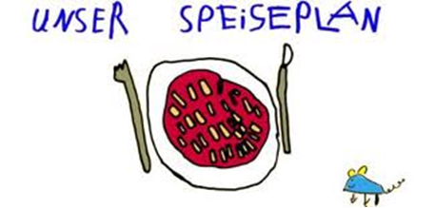

Woche vom 01.08.-05.08.2022

Montag:

Brokkoli-Gerste Auflauf

Dienstag:

Möhren-Kartoffeln Bratwurst

Mittwoch:

Hähnchen-Reis Ragout

Donnerstag:

Gnocchi mit Kürbis Soße

Freitag:

Spinatnudeln

Frühstück und Mittagessen je 3,00 Euro

